**Požadavek na změnu (RfC)[1] – Z23667**

**a – věcné zadání**

# Základní informace

|  |  |  |  |
| --- | --- | --- | --- |
| **ID ShP MZe**[2]**:** | **2016_0031_212** | **ID PK MZe**[3]**:** | 409 |

|  |  |  |  |  |
| --- | --- | --- | --- | --- |
| **Název změny**[4]**:** | **Vytvoření Registru distributorů POR** | | | |
| **Datum předložení požadavku:** | | 20.4.2018 | **Požadované datum nasazení:** | 30.11.2018 |

|  |  |  |  |
| --- | --- | --- | --- |
| **Kategorie změny**[5]**:** | Normální  Urgentní | **Priorita**[6]**:** | Vysoká  Střední  Nízká |

|  |  |  |  |  |  |
| --- | --- | --- | --- | --- | --- |
| **Oblas**t**:** | Aplikace | **Kód**[7]**:** | SR | Verze: |  |
| **Typ požadavku:** | Legislativní  Zlepšení  Reklamace  Bezpečnost | | |
| Infrastruktura | **Typ požadavku:** | Nová komponenta  Upgrade  Bezpečnost | | |

|  |  |  |  |  |
| --- | --- | --- | --- | --- |
| **Role** | **Jméno** | **Organizace /útvar** | **Telefon** | **E-mail** |
|  |  |  |  |  |
| Žadatel: | xxx | xxx | xxx | xxx |
| Metodický / věcný garant: | xxx | xxx | xxx | xxx |
| Change koordinátor: | xxx | xxx | xxx | xxx |
| Poskytovatel / dodavatel: | xxx | xxx | xxx | xxx |

|  |  |  |  |
| --- | --- | --- | --- |
| **Smlouva č.**[8]**:** | 353-2015-13310/1, 2, 3 (S2016-0118) | **KL:** | KL HR-001 |

# Stručný popis požadavku

## Popis požadavku

Předmětem požadavku je zavedení nového registračního procesu do modulu Registr osob ÚKZÚZ v eAGRIAPP. Požadavek vychází z novely zákona o rostlinolékařské péči, podle které je UKZUZ **povinen registrovat distributory přípravků na OR (POR)**. Registr osob ÚKZÚZ bude upraven tak, že **vznikne nová registrační agenda Distributor POR**.

Registrace je prováděna na úrovni subjektu a jeho definované provozovny. Následně nad seznamem distributorů probíhá výpočet rizikové analýzy a provádí se kontrola na místě. Výpočet RA a kontrolní činnost se eviduje a provádí v kontrolním modulu ÚKZÚZ v LPIS.

Tedy je zde potřeba **plné integrace mezi Registrem osob a KNM ÚKZÚZ v LPIS**. Tato bude **realizována přes SZR** (u entit subjekt a provozovny) a přímo mimo SZR (data pro rizikovou analýzu do LPIS).

Proces registrace subjektu a jeho provozoven bude propojen se spisovou službou ÚKZÚZ. Tedy každá registrace (náležící 1 subjektu) bude vedena jako 1 spis ve spisové službě ÚKZÚZ. Případné dodatečné změny na rozhodnutí (přidání/odebrání provozovny) budou vždy součástí původního spisu.

**Pro realizaci jsou nutné následující dílčí kroky:**

* Vytvoření nové registrační agendy v Registraci osob.
* Zavedení synchronizace nového EXTID do SZR (zveřejnění bude do SZR až po nabytí právní moci).
* Zavedení evidence provozoven vztahujících se k registraci subjektu (zveřejnění bude do SZR až po nabytí právní moci).
* Zavedení synchronizace nového typu provozoven do SZR (distributor přípravku).
* Zavedení komunikace vůči ISZR v rámci činnostní role agendy ÚKZÚZ – A1027 a činnostní role CR11097
* Provádění správních řízení a výkon jiných správních činností na úseku rostlinolékařské péče.
* Vytvoření online výstup na portál eAGRI.cz s možností filtrace dat o subjektech a prezentaci základních údajů o registraci.
* Vytvoření nové WS, která umožní ze SZR poskytovat údaje o registrovaných subjektech   
  a provozovnách distributorů přípravků.

## Odůvodnění požadované změny (legislativní změny, přínosy)

Podle novely zákona č. 326/2004 Sb. o rostlinolékařské péči je ÚKZÚZ povinen vést registr distributorů přípravků pro profesionální uživatele a seznam registrovaných subjektů a provozoven poskytovat veřejnosti.



## Rizika nerealizace

V případě, že nebude požadavek realizován, nebudou naplněny zákonem dané požadavky a bez využití SW nebude možné registraci provádět s ohledem na využití Základních registrů a publikaci dat o registrovaných provozovnách do SZR. Také bude nutné registrace provádět duplicitně   
v LPIS. Také dle zákona je nutné seznam registrovaných subjektů a provozoven poskytovat veřejnosti, protože určité typy POR lze prodávat pouze subjektům zapsaným v registru distributorů. Zde tedy bude nutná ruční aktualizace údajů do statického obsahu v JNP.

# Podrobný popis požadavku

## Popis současného stavu

V současnosti není součástí aplikace Registrace osob ÚKZÚZ agenda Distributor POR, nicméně již při svém redesignu na jaře roku 2017 byla aplikace připravena pro snadnou implementaci dalších registračních agend.

## Popis cílového stavu

### Vytvoření nové registrační agendy

Konfigurací aplikace Registrace osob bude zavedena nová registrační agenda Distributor POR. Odlišností od stávajících agend bude v přidání entity provozovna a drobné odlišnosti v napojení na spisovou službu ÚKZÚZ v jednodušším režimu.

**Základní funkčnosti integrace na spisovou službu:**

1. Příjem doručeného dokumentu do Registrace.
   1. Na straně spisové služby se předpokládá přijetí žádosti v papírové podobě nebo formou DS.
   2. Podatelna provede zaevidování dokumentu do eSPIS.
   3. Po předání na stůl odpovědného referenta bude zajištěna úprava metadat v eSPIS.
   4. Jako poslední krok bude v espis následovat předání doručeného dokumentu externí aplikaci – tj. do Registrace osob.
2. Založení spisu pro registraci (kauzu).
3. Vytvoření rozhodnutí ve formátu word.
4. Předání rozhodnutí do espis jako vlastní dokument.

Jako vedlejší funkce budou zavedeny:

1. Adhoc synchronizace rozhodnutí/dodatečných rozhodnutí s cílem umět zpracovat a uložit datum doručení a způsob doručení k rozhodnutí.
2. Adhoc zobrazit obsah spisu (doručené dokumenty, vlastní dokumenty) + poskytnout přes Registr osob binární verzi uložených dokumentů. Tyto aktivity provádět pod přihlášeným loginem v Registru osob a případně zpětně poskytnout chybovou hlášku týkajících se oprávnění na straně eSPIS.

Nebudou tedy použity metody:

1. Založení vypravení.
2. Vytvoření finálního PDF souboru.

Důvodem je, že se očekává nižší objem dokumentů a plné napojení se nejeví ekonomické. Také v rámci eSPIS bude nutné provést konverzi do PDF/A a hlavně elektronický podpis u nadřízeného s vyznačením záznamu do trasakčního protokolu espis. Úkon elektronického podpisu v aplikace VOKO není možné do eSPIS přenést a tedy by napojení nebylo dle interních směrnic ÚKZÚZ.

Pro realizace agendy vzniknou dvě role v LDAPu MZe (čtecí a zápisová). Uživatelé s čtecí rolí budou mít v aplikaci k dispozici novou záložku pro založení nové žádosti a vydání registrace.

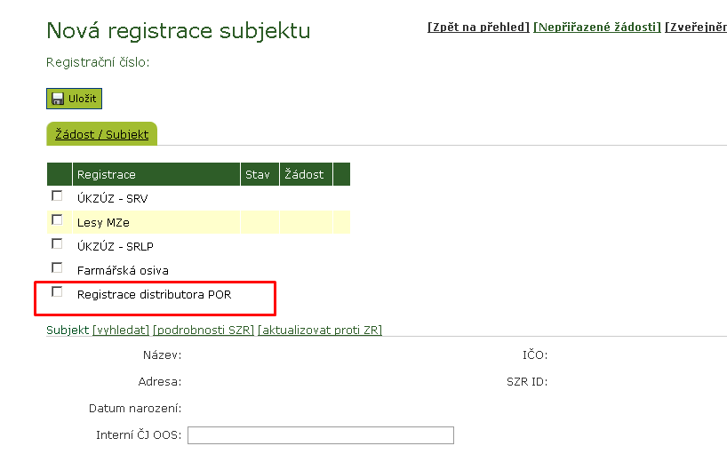

Při registraci se bude uživatel ručně do systému doplňovat:

* datum zápisu do registru,
* registrační číslo subjektu,
* registrační číslo provozovny,
* datum pozastavení zápisu v registru,
* datum obnovení zápisu v registru,
* datum zrušení zápisu v registru.
* V rámci výběru subjektu bude uživatel vybírat, zda je registrace na fyzickou osobu nebo zda je registrace na podnikající osobu a na jakou agendu – zda Zemědělský podnikatel nebo živnostenský rejstřík. Tato evidence potom slouží k automatickému návrh na zrušení. Pokud bude fyzická osoba zapsána jako podnikatel EZP a ukončí podnikání v zemědělství tak bude podán návrh na zrušení registrace.

Další požadavky:

* Registrace musí být vždy s min. 1 provozovnou. Systém nabídne založit automaticky provozovnu s číslem /00, která odpovídá sídlu firmy.
* Systém nepovolí vydat rozhodnutí v případě, že není zaplacen správní poplatek.

### Zavedení synchronizace nového EXTID do SZR – ve spojení s řízením EXTID dle platnosti registrace

Aby bylo 100% zajištěna publikace údajů do prostředí MZe (SZR) budou vytvořeny dva nový EXTID v SZR:

* DIR – distributor přípravků registrace. Bude určovat intervaly mezi zápisem v registru a zrušení zápisu v registru - bez zohlednění pozastavení zápisu v registru.
* DIP – distributor přípravků přerušení. Bude určovat interval mezi zápisem do registru a případně pozastavení zápisu, obnovení zápisu a zrušení zápisu.

Dle zákona se jedná o různé stavy a je vhodné oba do SZR korektně předávat, aby je mohl konzumentský systém využívat pro své potřeby v neupravené podobě. Obdobně je zavedena EXTID EZP a EZA, kdy ten druhý určuje přerušení činnosti Zemědělského podnikatele dle EZP.

Hodnota DIR a DIP bude totožná. Odlišnost bude pouze v platnosti. Hodnota bude odpovídat registračnímu číslu distributora – např. DIS0056.

### Zavedení evidence provozoven vztahujících se k registraci subjektu

U agendy distributorů zákon hovoří o registraci i provozoven.

Tato registrace bude prováděna po registraci subjektu:

* Textové označení provozovny.
* Registrační číslo provozovny – např. DIS0056/01. /01 je rozlišení čísla provozovny a DIS056 je registrační číslo distributora.
* Adresa:
  + RUIAN kódem nebo
  + adresa textem.

Provozovna bude mít zdroj EAG.

Bude zaveden 1 nový OBOR POR – přípravky na OR. Tento obor bude mít určenou platnost jak je provozovna evidována v registru – tj. platnost OD a DO. Kdy DO musí aplikace ukončit společně se zrušením zápisu subjektu v registru. Pozastavení zápisu v registru nemá na platnost oboru provozovny vliv.

Jako identifikátor bude použito registrační číslo provozovny zadané v registraci – volný text.

Pro použití provozoven nebude využito napojení na ROS a ani nebude zavedeno párování provozoven na jiné provozovny v SZR.

Lokalizace v LPIS nebude prováděna.

### Zavedení komunikace vůči ISZR

Zákon hovoří o zrušení zápisu v Registru. Toto zrušení může být z podnětu Ústavu nebo distributora. Zákon hovoří i o automatickém zrušení zápisu.

Systém nebude zápis rušit, ale bude nastavovat stav platné registrace na návrh na zrušení. Tento stav bude nastaven dle stavu subjektu v SZR a ISZR.

Tj. pokud dojde k následujícím stavům u subjektu v SZR bude tento stav nastaven:

* úmrtí fyzické osoby.
* Ukončení IČ právnické osoby,
* Ukončení IČ fyzické osoby v agendě, která je v rámci registrace zvolena.

Pověřený zaměstnance ústavu potom může na základě tohoto stavu provést formální zrušení registrace.

Stav návrh na zrušení bude mít pouze dopad na veřejnou prezentaci registru na eagri.cz. Do SZR (a do LPIS) bude stále subjekt propagován jako zapsaný v registru.

### Vytvoření online verze registru na eagri.cz + WS

Data z registru (stav platná a přerušená) budou prezentována do webové aplikace.

Aplikace umožní základní filtraci dle:

* Názvu firmy,
* IČO,
* Adresy,
* Registračního čísla.

Dále budou prezentovány subjekty s pozastaveným zápisem.

U subjektu bude vidět datum registrace a případně pozastavení.

Výstup bude možné exportovat do XLS a XML.

Bude se jednat o přibližně tento výstup

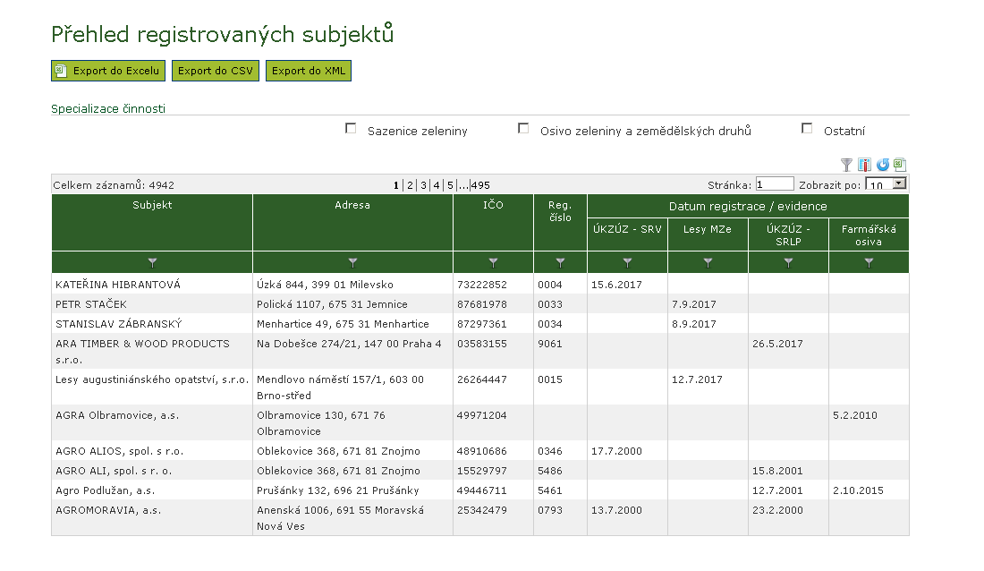

Data budou poskytovány i prostřednictvím webové služby, kdy bude možné získat údaje o distributorovi jak přes IČO, název subjektu, registrační číslo tak také i přes registrační číslo provozovny. Předpokládá se poskytování i přerušených registrací. Ukončené registrace nebo již neplatné provozovny poskytovány nebudou. Data budou poskytnuty k datu requestu.

### Předpokládané stavy zápisu

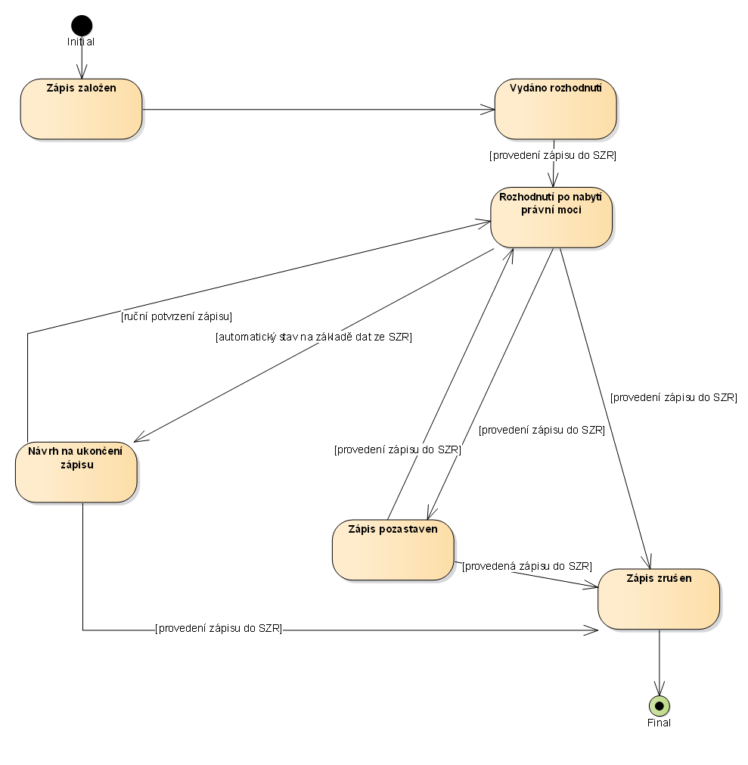

### Use Case

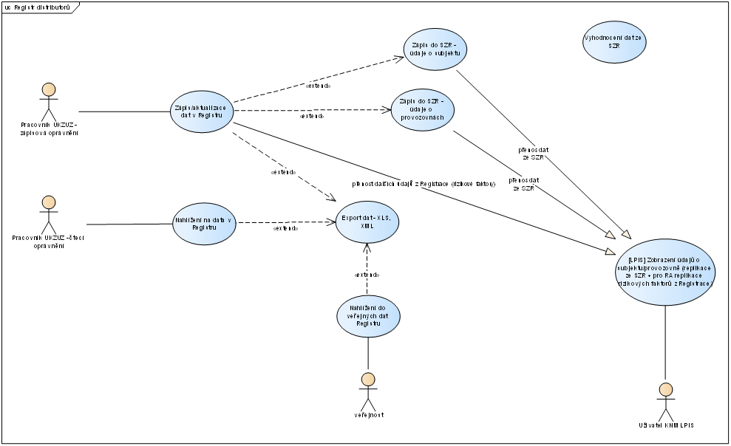

### Aktivity diagram

### 

### Replikace údajů z LPIS

LPIS bude pracovat se službou SZR_PRA03A. V rámci iniciálního naplnění provede LPIS stažení všech provozoven zdroj EAG s oborem DIP (distributor POR). Po prvotní synchronizaci si bude LPIS každý den volat změnovou službu SZR_PRM03A stahovat změny v provozovnách DIP. Službou SZR_PRM se nabízejí jak změny v provozovnách tak zavedení nových provozoven.

Obdobným mechanismem si LPIS bude do své interní DB subjekt stahovat i distributory službou SZR_SUA01C v kombinaci se službou SZR_SUM01B.

Provozovny nebudou vidět v pLPISu. V LPIS a iLPIS budou vidět v panelu provozoven. Lokalizace LPIS bude prováděna pouze pokud bude adresa provozovny zadána RUIAN kódem adresního místa. V ostatních případech (adresa textem, KÚ nebo lokalizace RUIAN parcelou) se lokalizace nebude provádět.

# Dopady na IS MZe

## Dopady

### (Pozn.: V případě předpokládaných či možných dopadů změny na agendu, aplikaci, data, infrastrukturu nebo na bezpečnost je třeba si vyžádat stanovisko relevantních specialistů, tedy věcného/metodického, provozního, bezpečnostního garanta, příp. architekta.)

## Požadavky na součinnost AgriBus

### (Pozn.: Pokud existují požadavky na součinnost Agribus, uveďte specifikaci služby ve formě strukturovaného požadavku (request) a odpovědi (response) s vyznačenou změnou.)

## Dotčené konfigurační položky[9]

|  |  |  |
| --- | --- | --- |
| **ID** | **Název položky** | **Předpokládaný dopad** |
|  |  |  |
|  |  |  |

## Rizika implementace změny

## Požadavek na podporu provozu naimplementované změny

### (Pozn.: Uveďte, zda zařadit změnu do stávající provozní smlouvy, konkrétní požadavky na požadované služby, SLA.)

## Požadavek na úpravu dohledového nástroje

### (Pozn.: Uveďte, zda a jakým způsobem je požadována úprava dohledových nástrojů.)

# Požadavek na dokumentaci[10]

|  |  |  |  |
| --- | --- | --- | --- |
| **ID** | **Název položky** | **Zpracovat**  (ANO/NE) | **Formát výstupu** (elektronické úložiště / CD / listinná forma) |
|  | Analýza navrhnutého řešení | NE–součást zadání | --------- |
|  | Dokumentace dle specifikace Závazná metodika návrhu a dokumentace architektury MZe[11] | ANO | ANO/NE/NE |
|  | Testovací scénář, protokol o otestování | ANO | ANO/ANO/ANO |
|  | Uživatelská příručka | ANO | ANO/ANO/NE |
|  | Systémová příručka | NE | ANO/ANO/NE |
|  | Aktualizace provozní dokumentace | ANO |  |
|  | Zdrojový kód a měněné konfigurační soubory | ANO | ANO/ANO/ANO |

V připojeném souboru je uveden rozsah vybrané technické dokumentace (možno upravit) – otevřete dvojklikem:

# Akceptační kritéria

Plnění v rámci požadavku na změnu bude akceptováno, jestliže budou akceptovány dokumenty uvedené v tabulce výše v bodu 5 a budou předloženy protokoly o uživatelském testování podepsané garantem, který je uveden ve sloupci Akceptuje.

|  |  |  |  |
| --- | --- | --- | --- |
| **ID** | **Akceptační kritérium** | **Způsob verifikace** | **Akceptuje** |
|  |  |  |  |
|  |  |  |  |

# Základní milníky

|  |  |
| --- | --- |
| **Milník** | **Termín** |
| T1 = objednávka | T1 |
| T2 = nasazení na testovací prostředí | T2 = T1 + 42 prac.dní |
| T3 = nasazení na produkci, dokumentace | T3 = T2 + 10 prac.dní |

# Přílohy

1. Vyjádření OKB

2. Vyjádření Oddělení provozu a podpory technologií

# Podpisová doložka

|  |  |  |  |
| --- | --- | --- | --- |
| **Za resort MZe:** | **Jméno:** | **Datum:** | **Podpis:** |
| Metodický/Věcný garant | xxx |  |  |
| Change koordinátor: | xxx |  |  |

**B – nabídkA řešení k požadavku Z23667**

|  |  |  |  |
| --- | --- | --- | --- |
| **ID ShP MZe**: | **2016_0031_212** | **ID PK MZe**: | 409 |

id pro komunikaci s dod.: PZ_PRAIS_2018_No222_POR_registr_distributoru

# Návrh konceptu technického řešení

Viz část A tohoto RfC body 2 a 3.

# Uživatelské a licenční zajištění pro Objednatele

V souladu s podmínkami smlouvy 353-2015-13310/1, 2, 3.

# Dopady do systémů MZe

### (Pozn.: V popisu dopadů zohledněte strukturu informací uvedenou v části A - Věcné zadání v bodu 4. U dopadů dle bodu 4.1 uveďte, zda může mít změna dopad do agendy, aplikace, na data, na síťovou strukturu, na serverovou infrastrukturu, na bezpečnost.

### Pokud má požadavek dopady do dalších požadavků MZe, uveďte je též v tomto bodu.

### V případě, že má změna dopady na síťovou infrastrukturu, doplňte tabulku v připojeném souboru - otevřete dvojklikem):

# Požadavky na součinnost Objednatele a třetích stran

|  |  |
| --- | --- |
| **MZe / Třetí strana** | **Popis požadavku na součinnost** |
| MZe | Součinnost při testování a nasazování na TEST/PROD |
| MZe | Součinnost při nasazování služeb na AGRIBUS |

### (Pozn.: K popisu požadavku uveďte etapu, kdy bude součinnost vyžadována.)

# Harmonogram plnění[12]

|  |  |
| --- | --- |
| **Popis etapy** | **Termín** |
| T1 = objednávka | T1 |
| T2 = nasazení na testovací prostředí | T2 = T1 + 42 prac.dní |
| T3 = nasazení na produkci, dokumentace | T3 = T2 + 10 prac.dní |

# Pracnost a cenová nabídka navrhovaného řešení

včetně vymezení počtu člověkodnů nebo jejich částí, které na provedení poptávaného plnění budou spotřebovány

|  |  |  |  |  |
| --- | --- | --- | --- | --- |
| **Oblast / role**[13] | **Popis** | **Pracnost v MD/MJ** | **v Kč bez DPH:** | **v Kč s DPH:** |
|  |  |  |  |  |
|  | Viz cenová nabídka v příloze č.01 | 45,125 | 379 997,63 | 459 797,13 |
| **Celkem:** | | 45,125 | 379 997,63 | 459 797,13 |

(Pozn.: MD – člověkoden, MJ – měrná jednotka, např. počet kusů)

# Přílohy

|  |  |  |
| --- | --- | --- |
| **ID** | **Název přílohy** | **Formát**  **(CD, listinná forma)** |
| 01 | Cenová nabídka | Listinná forma |
| 02 | Detailní rozpad | e-mailem |

# Podpisová doložka

|  |  |  |  |
| --- | --- | --- | --- |
| **Název Dodavatele / Poskytovatele:** | **Jméno** **oprávněné osoby**[14]: | **Datum:** | **Podpis:** |
| xxx | xxx |  |  |

**C – Schválení realizace požadavku Z23667**

|  |  |  |  |
| --- | --- | --- | --- |
| **ID ShP MZe**: | **2016_0031_212** | **ID PK MZe**: | 409 |

# Specifikace plnění

Požadované plnění je specifikováno v části A a B tohoto RfC.

# Uživatelské a licenční zajištění pro Objednatele (je-li relevantní):

# Požadavek na součinnost

|  |  |  |
| --- | --- | --- |
| **Útvar / Dodavatel** | **Popis požadavku na součinnost** | **Odpovědná osoba** |
| MZe | Součinnost při testování a nasazování na TEST/PROD |  |
| MZe | Součinnost při nasazování služeb na AGRIBUS |  |

# Harmonogram realizace[15]

|  |  |
| --- | --- |
| **Popis etapy** | **Termín** |
| T1 = objednávka | T1 |
| T2 = nasazení na testovací prostředí | T2 = T1 + 42 prac.dní |
| T3 = nasazení na produkci, dokumentace | T3 = T2 + 10 prac.dní |

# Pracnost a cenová nabídka navrhovaného řešení

včetně vymezení počtu člověkodnů nebo jejich částí, které na provedení poptávaného plnění budou spotřebovány

|  |  |  |  |  |
| --- | --- | --- | --- | --- |
| **Oblast / role**[16] | **Popis** | **Pracnost v MD/MJ** | **v Kč bez DPH:** | **v Kč s DPH:** |
|  |  |  |  |  |
|  | Viz cenová nabídka v příloze č.01 | 45,125 | 379 997,63 | 459 797,13 |
| **Celkem:** | | 45,125 | 379 997,63 | 459 797,13 |

(Pozn.: MD – člověkoden, MJ – měrná jednotka, např. počet kusů)

# Případné další obchodní podmínky[17]

# Posouzení[18]

|  |  |  |  |
| --- | --- | --- | --- |
| **Role** | **Jméno** | **Datum** | **Podpis/Mail[19]** |
| Bezpečnostní garant | xxx | 30.4.2018 |  |
| Provozní garant | xxx | 27.4.2018 |  |
| Architekt |  |  |  |

# Schválení

|  |  |  |  |
| --- | --- | --- | --- |
| **Role** | **Jméno** | **Datum** | **Podpis** |
| Žadatel | xxx |  |  |
| Věcný/metodický garant | xxx |  |  |
| Change koordinátor | xxx |  |  |
| Oprávněná osoba dle smlouvy | xxx |  |  |

**Vysvětlivky:**

1. Formulář RfC je tvořen třemi částmi, A - Věcné zadání, B – Nabídka řešení, C - Potvrzení realizace požadavku. První část (Věcné zadání) je předložena poskytovateli/dodavateli jako pobídka k předložení nabídky řešení. Druhou část, tj. část B použije dodavatel řešení k vypracování nabídky, kterou předloží MZe. Třetí část (Potvrzení realizace požadavku) se po vyplnění přiloží k první a druhé části a předloží se ke schválení osobám uvedeným v části C RfC. Poskytovateli/dodavateli se poté vyplněný formulář RfC předkládá v příloze objednávky na realizaci změnového požadavku. Pouze tato podepsaná objednávka je pokynem pro dodavatele/poskytovatele k realizaci změny.
2. ID ShP MZe – pomocný identifikátor projektu k požadavku přidělený v projektovém portálu MZe
3. ID PK MZe – pomocný identifikátor požadavku přidělený v pomocné evidenci projektové kanceláře MZe
4. Předmět změny – stručná informace, název požadavku
5. Kategorie změny – kategorie urgentní se využije v naléhavých případech, kdy je třeba vyřešit nedostupnost zásadní funkcionality systému vzhledem ke zpracování agendy, pro jejíž podporu systém slouží.
6. Priorita – vyjadřuje důležitost zapracování požadavku z pohledu časového. Vyplní se v případě volby kategorie „Normální změna“.
7. Kód – zkratka aplikace (viz „kód služby“ v katalogu služeb
8. Smlouva č. – uvede se, pokud existuje smlouva, v rámci níž se požadavky předkládají, totéž platí pro KL (katalogový list).
9. Vyplňte ve spolupráci s provozním garantem.
10. Vyplní Change koordinátor s Provozním garantem.
11. Rozsah požadované dokumentace uveďte pod tabulkou.
12. Uvede se datum zahájení a ukončení realizace, příp. další etapy.
13. Role se vyplní pouze v relevantních případech, např. u požadavku na infrastrukturu.
14. Oprávněná osoba – smluvně určená osoba oprávněná k předkládání požadavku na předložení nabídky.
15. Uvede se datum zahájení a ukončení realizace, příp. další etapy.
16. Role se vyplní pouze v relevantních případech, např. u požadavku na infrastrukturu.
17. Změna smluvních podmínek - vyplní se v případě, že dohodnuté podmínky realizace požadavku se liší od smluvních.
18. RfC se zpravidla předkládá k posouzení Bezpečnostnímu garantovi, Provoznímu garantovi, Architektovi, a to podle předpokládaných dopadů změnového požadavku na bezpečnost, provoz, příp. architekturu. Change koordinátor rozhodne, od koho vyžádat posouzení dle konkrétního případu změnového požadavku.
19. Doplní se podpis nebo se uvede odkaz na mailovou zprávu, v které bylo posouzení doručeno.